Ośrodek Pomocy Społecznej w Praszce informuje, że w ramach realizacji projektu pn. „Profesjonalna i skuteczna pomoc społeczna - wdrożenie uprawnień organizacyjnych w Ośrodku Pomocy Społecznej w Praszce” współfinansowanego ze środków Europejskiego Funduszu Społecznego w ramach Programu Operacyjnego Wiedza Edukacja Rozwój 2014 – 2020 nr POWR.02.05.00 – IP.03-00-012/17 dla różnych grup docelowych – klientów OPS
w Praszce w dn. 11.07.2018r. w godz. 09:00 – 14:00, w dn. 18.07.2018r. w godz.
09.00 –14.00 w dn. 24.07.2018r. w godz. 12:00 – 17:00 świadczone będą bezpłatne usługi psychologiczne.
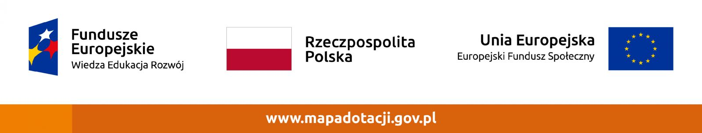
Usługi psychologiczne skierowane są dla różnych grup docelowych, tj. dla osób pozostających bez pracy, osób starszych, osób z niepełnosprawnością, doświadczających przemocy, rodzin z dziećmi, wymagających pomocy w rozwiązywaniu problemów, których nie mogą pokonać, wykorzystując własne uprawnienia i możliwości w zależności od bieżących potrzeb osób zgłaszających się po pomoc.

